# 普通模式

1:创建EvenSheets

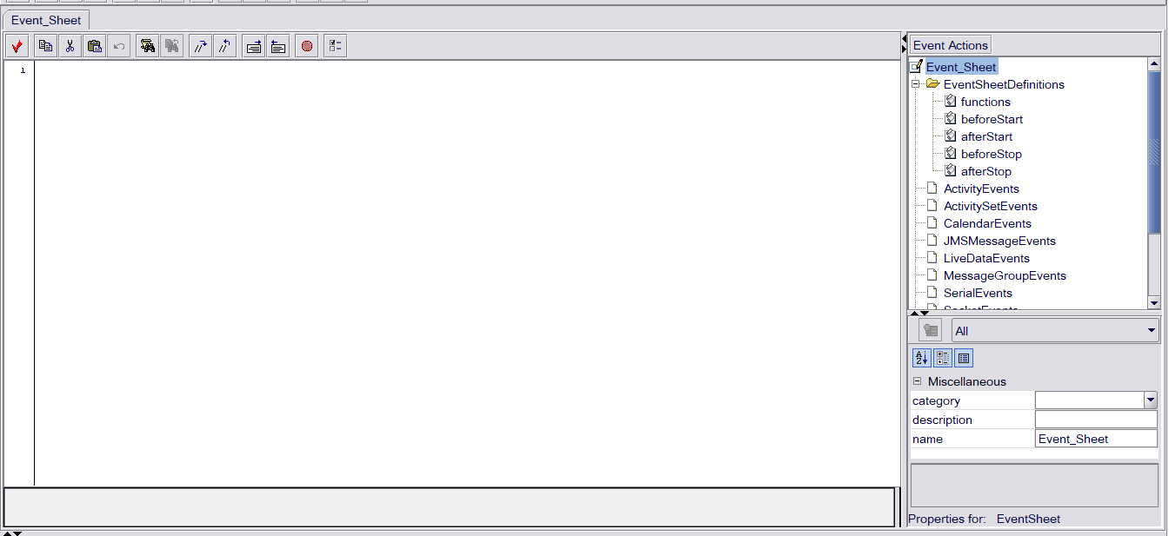

创建LiveDate

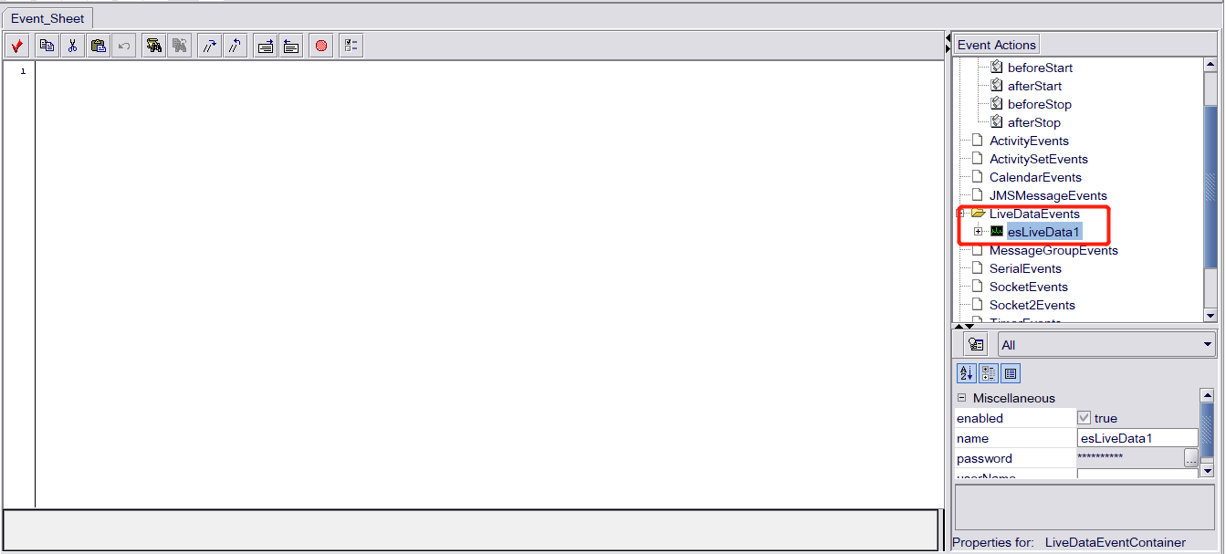

创建service

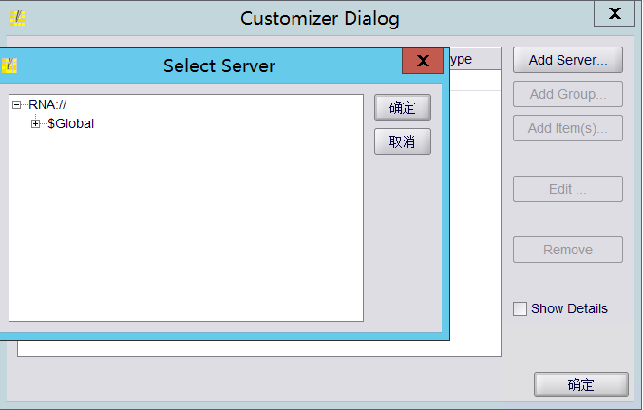

创建Group：如果需要有DateChange 方法 则需要把Active方法勾上

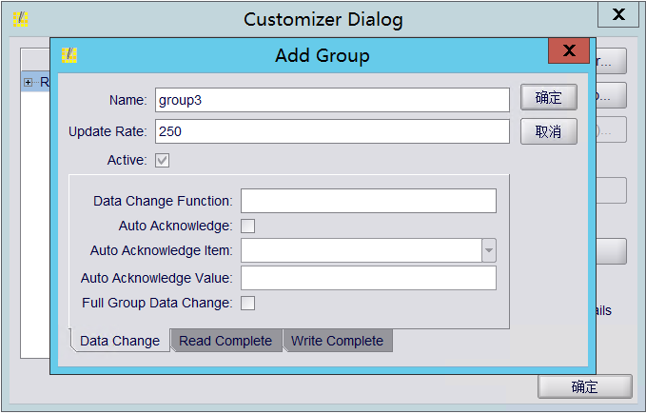

选择Items （Tage）

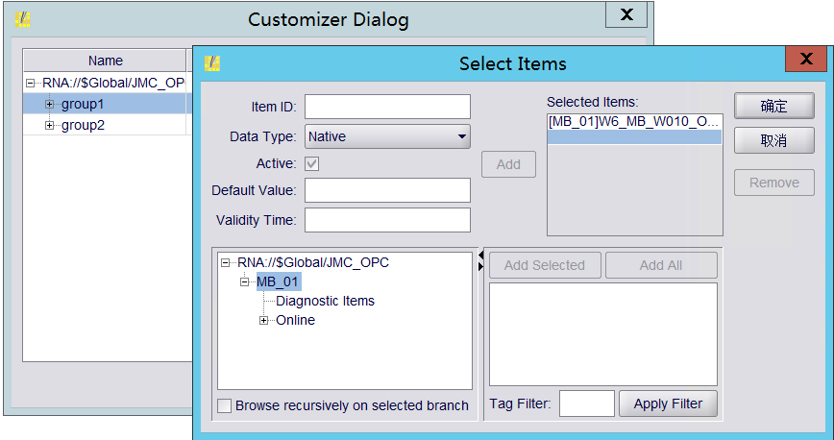

查看点位

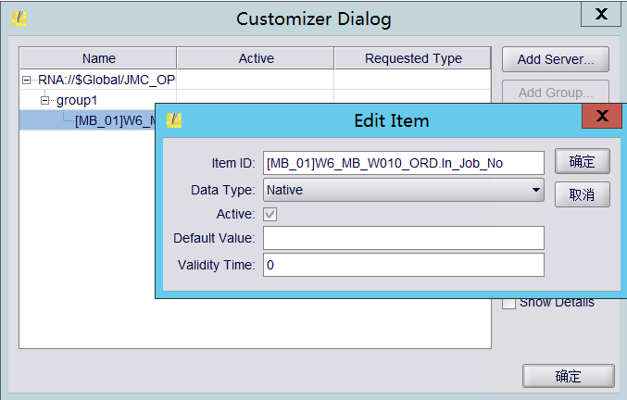

编写DateChange 方法：

function test(groupDataEvent)

{

println("123456")

}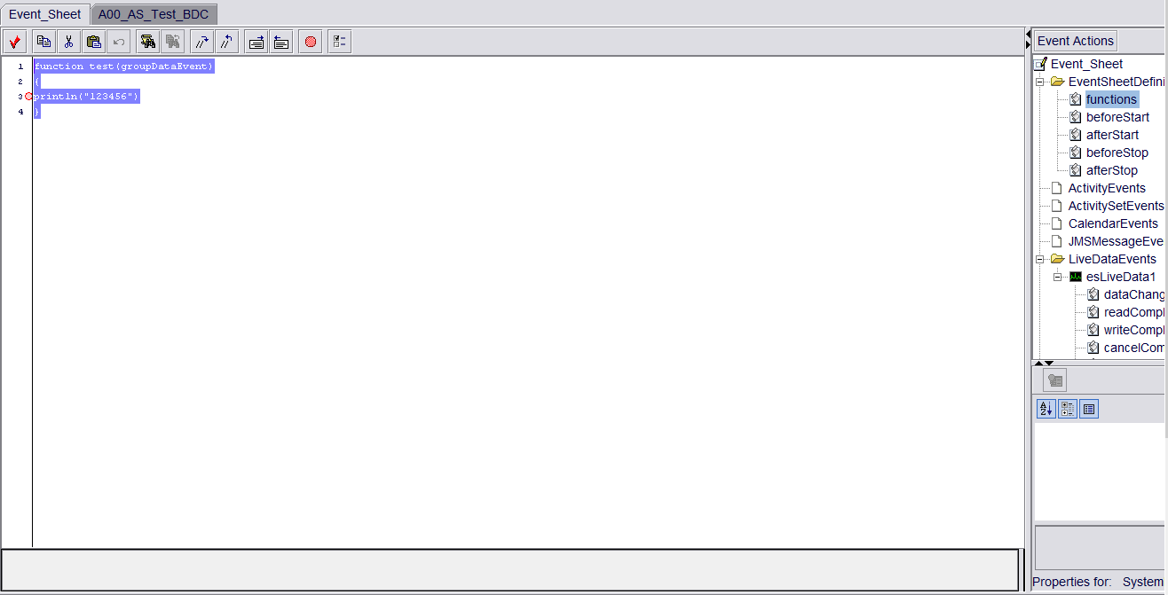

方法名与Group的Active方法名对应

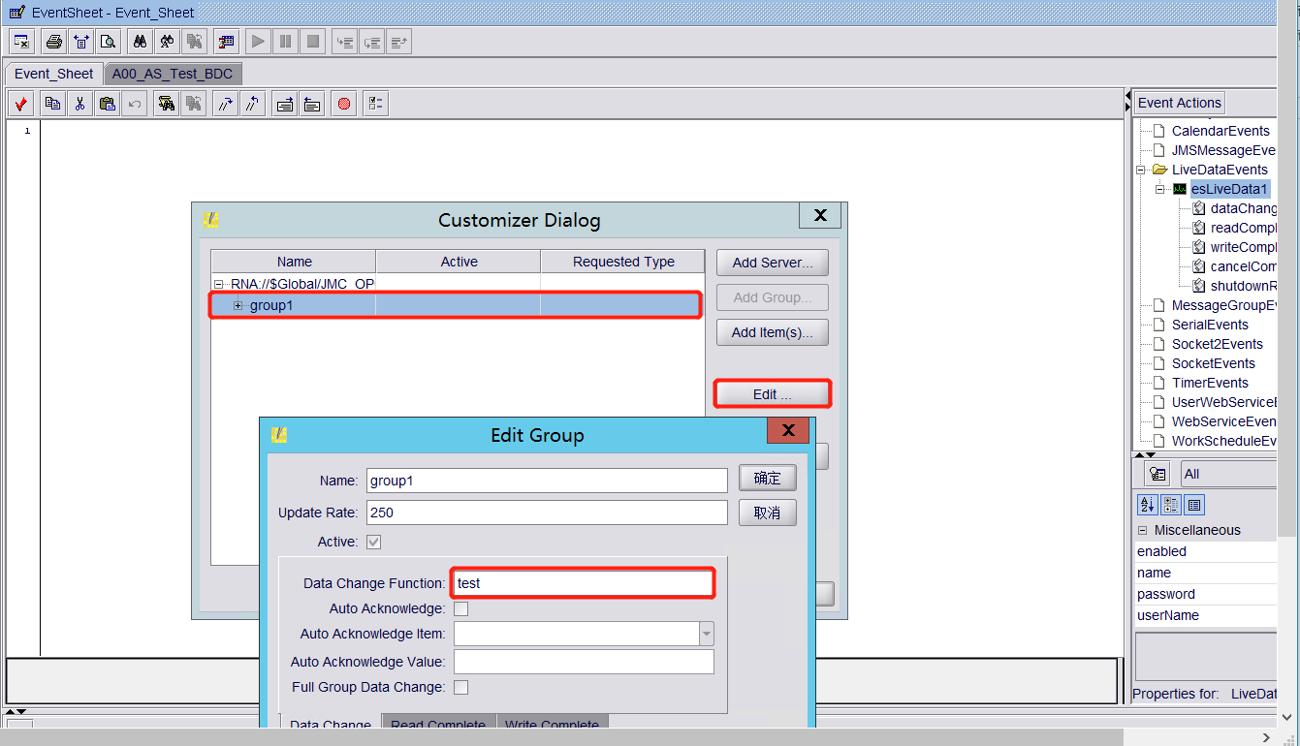

## 测试：

1：启动该站点的监控信息

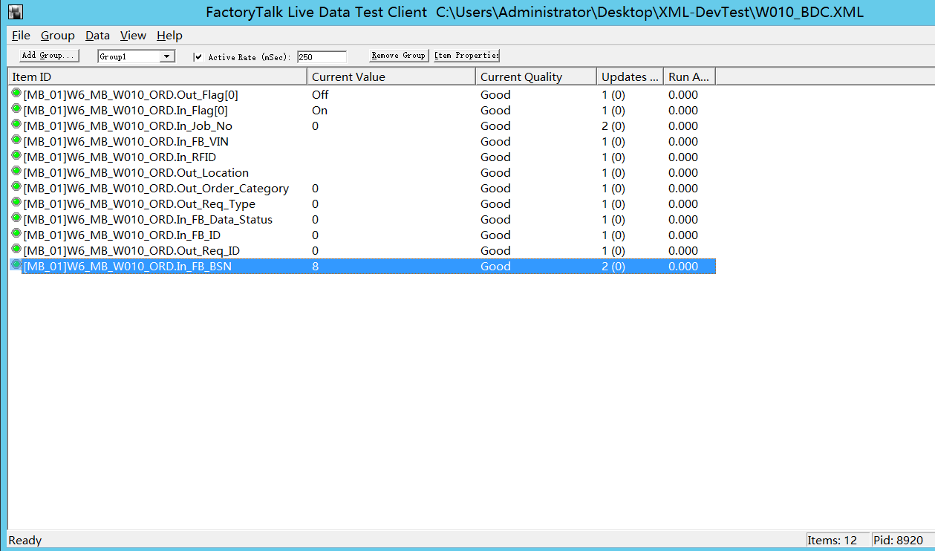

找到刚才PD里配置的站点信息



启动PD中的EvenSheet

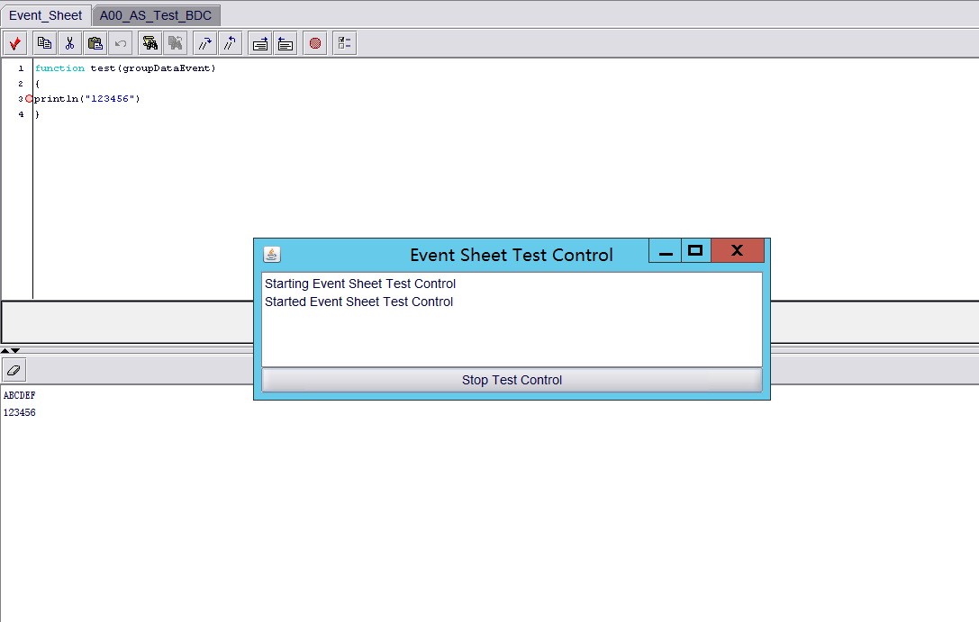

在Test 软件中选择刚才配置的站点信息

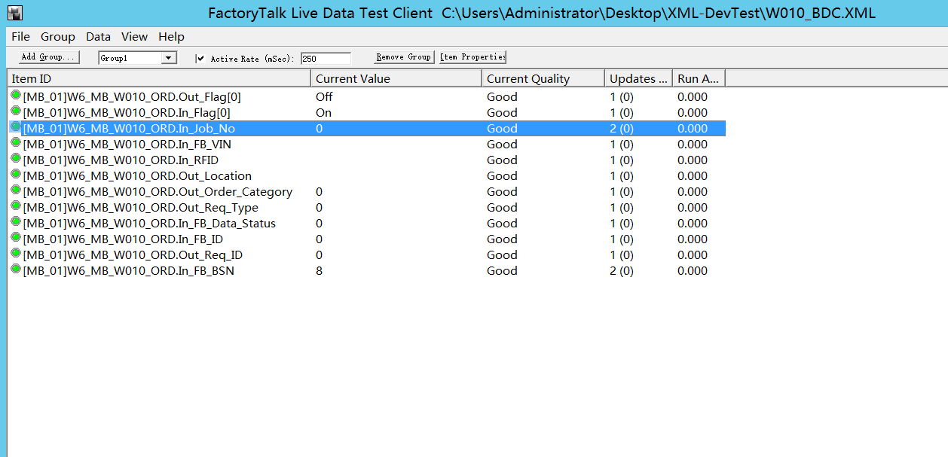

右键选择：writ_items----Asyn_Write 点击OK

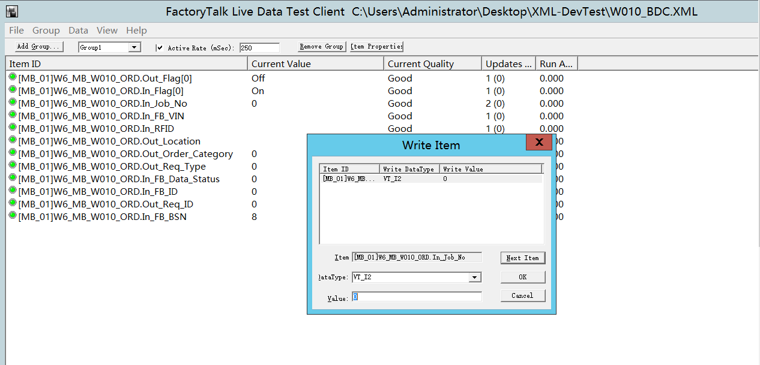

打开PD 查看是否运行了DateChange方法：

当

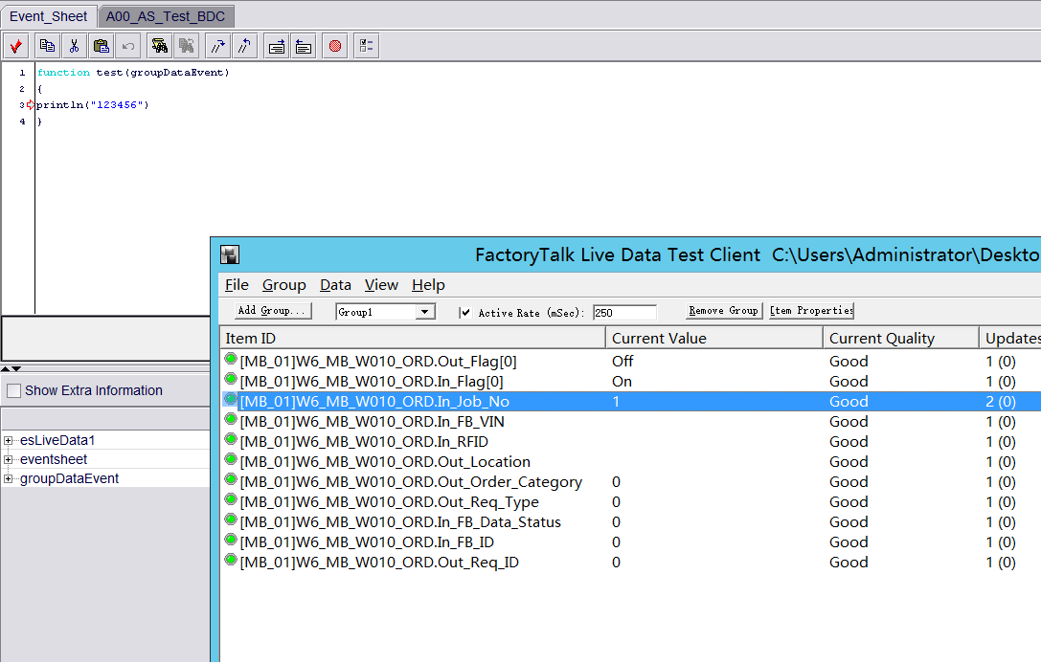

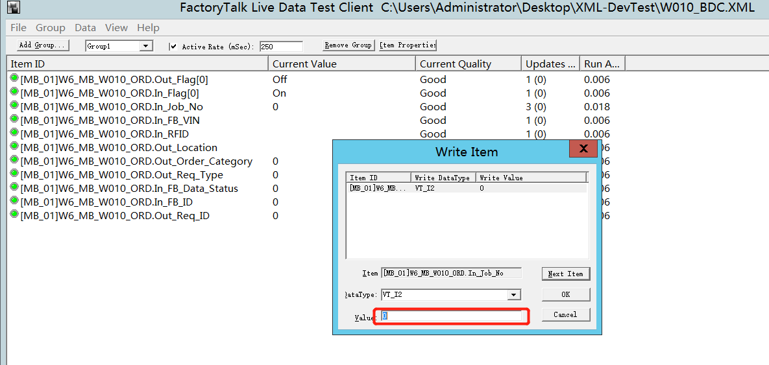

当Value值发生变化的时候 会调用PD里面的test 方法：

测试成功

# 复杂模式

根据站点配置信息配置liveDate模板



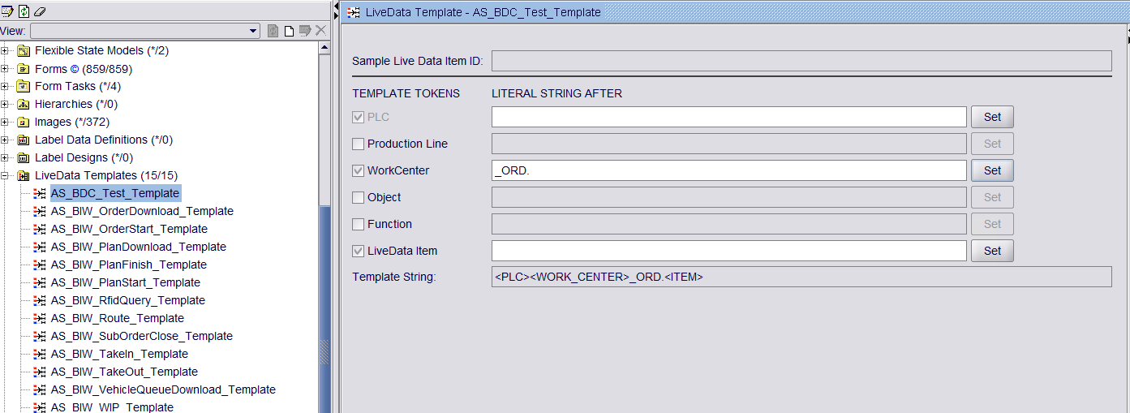

创建Group：

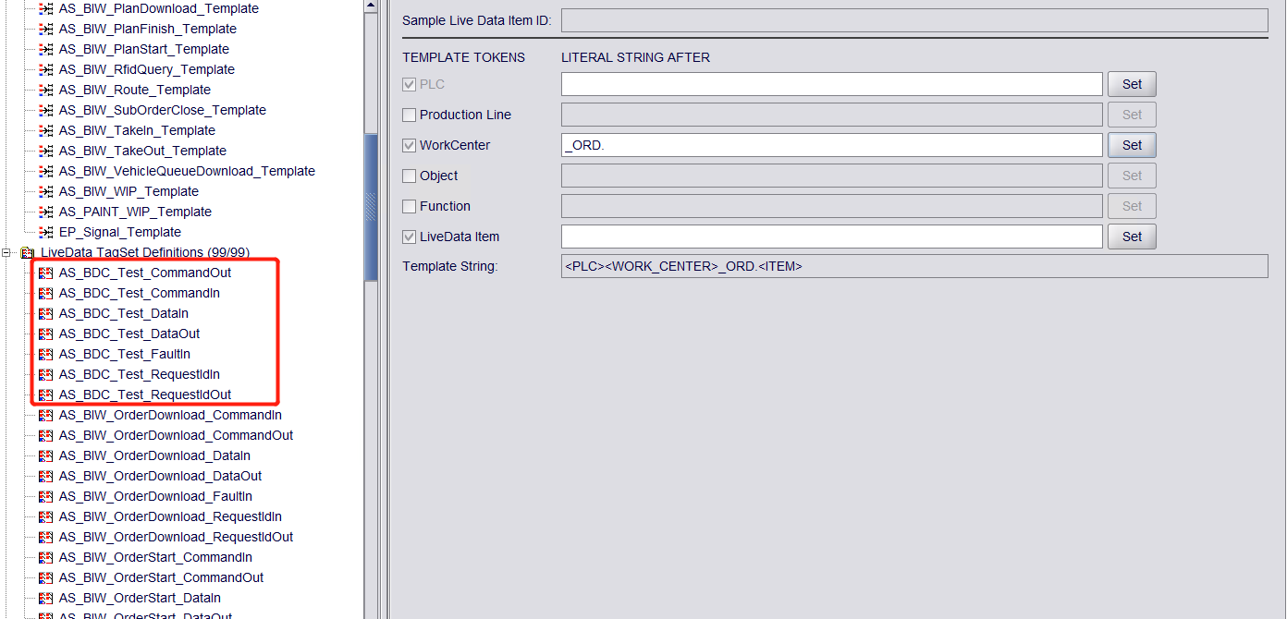

配置Tgae

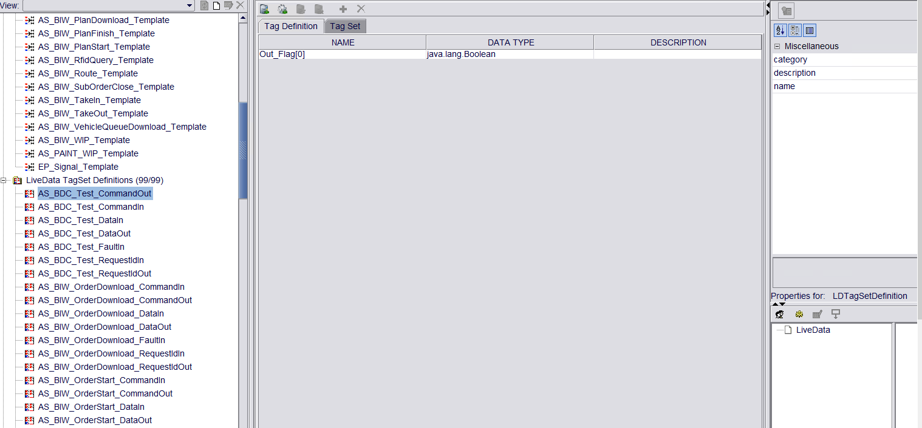

在C盘C:\SOS\TAG_XML 复制一份原有的xml文件进行修改

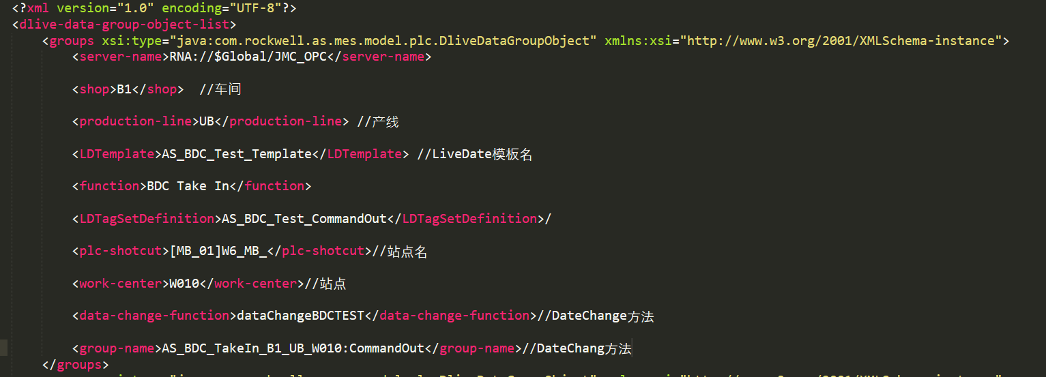

根据站点信息配置 XMl文件

  
 拷贝C:\Users\Administrator\Desktop\XML-DevTest目录下的XML文件进行修改：

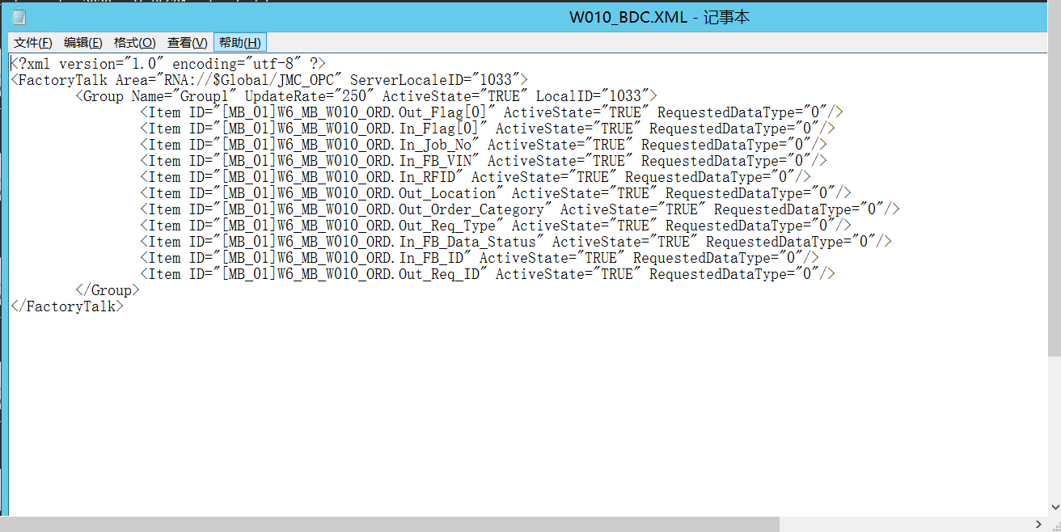

选择刚才配置好的XML文件并打开

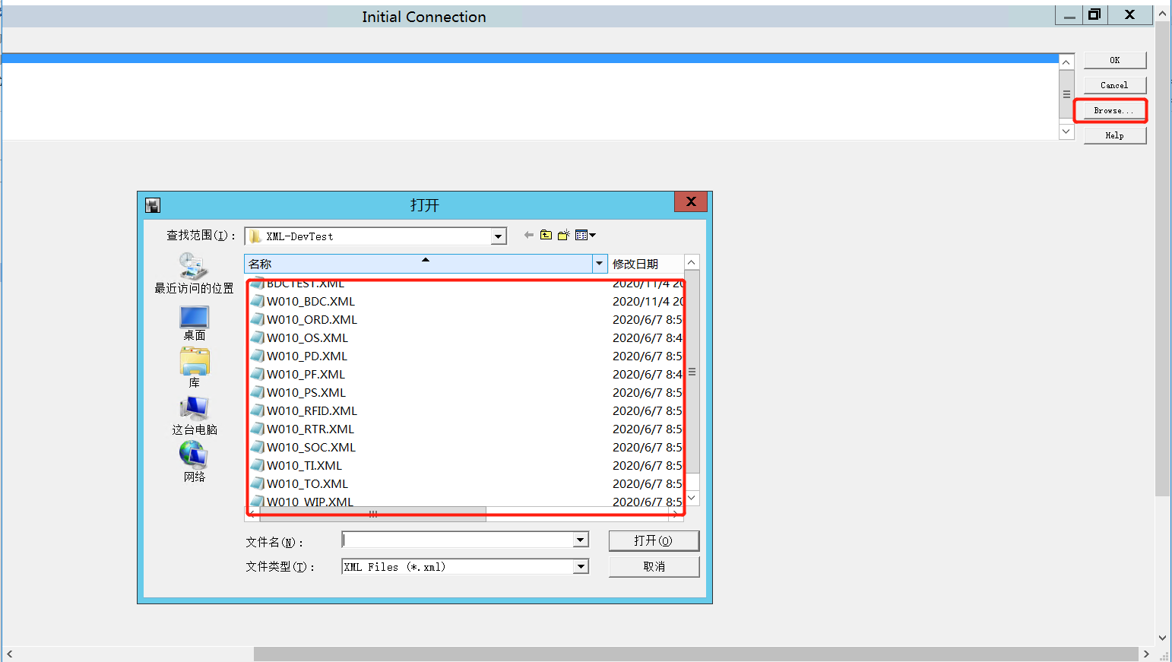

站点测试成功：

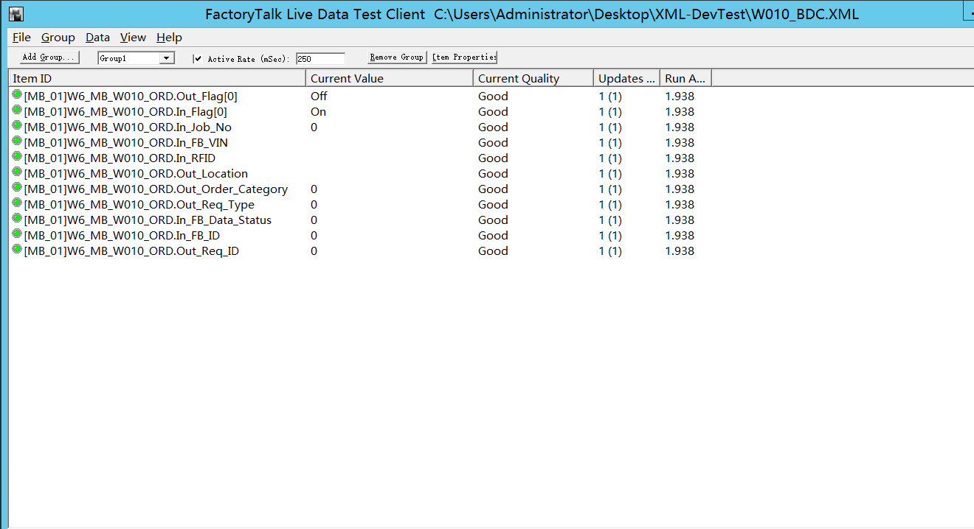

PD LiveDate代码：

配置Application

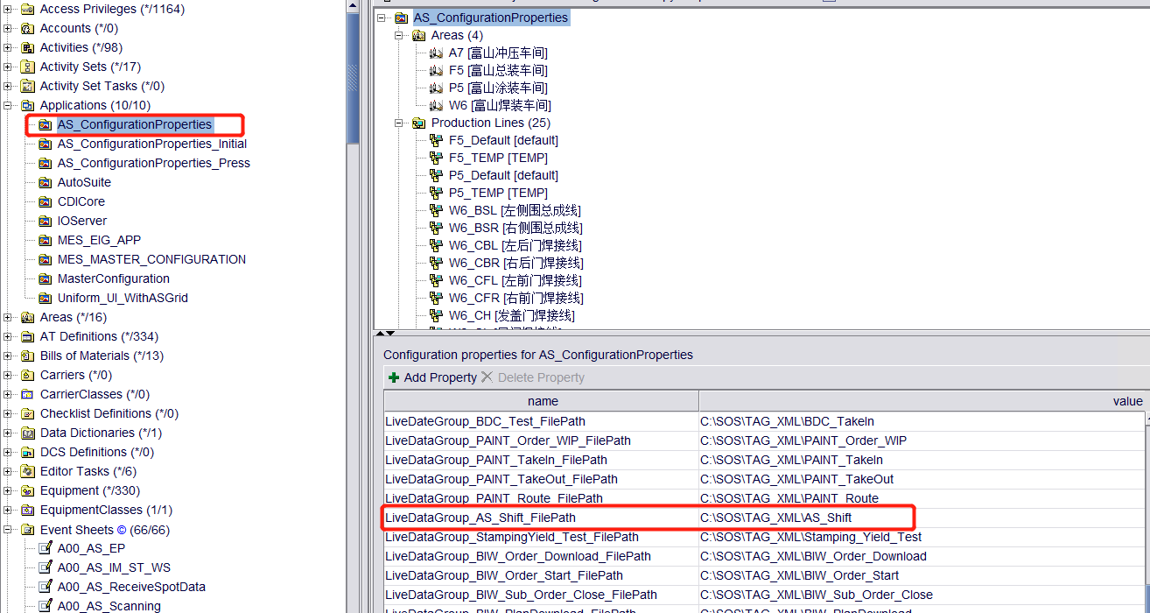

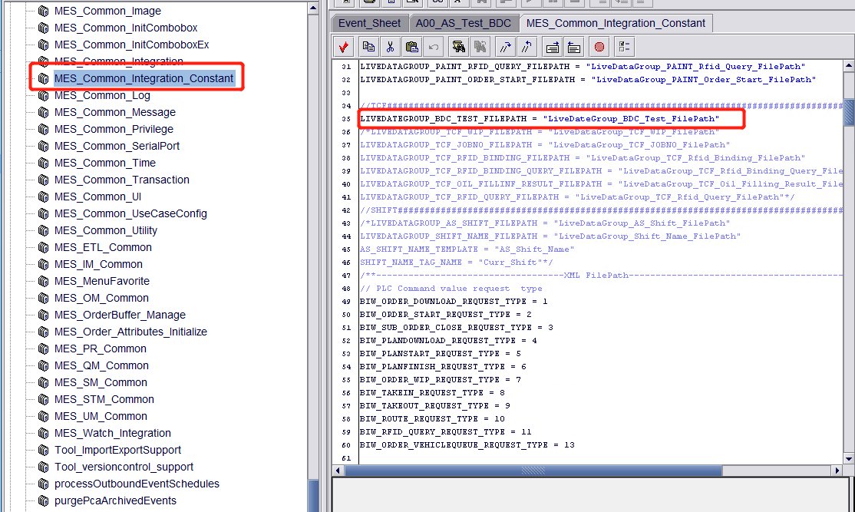

创建ActivityEvents

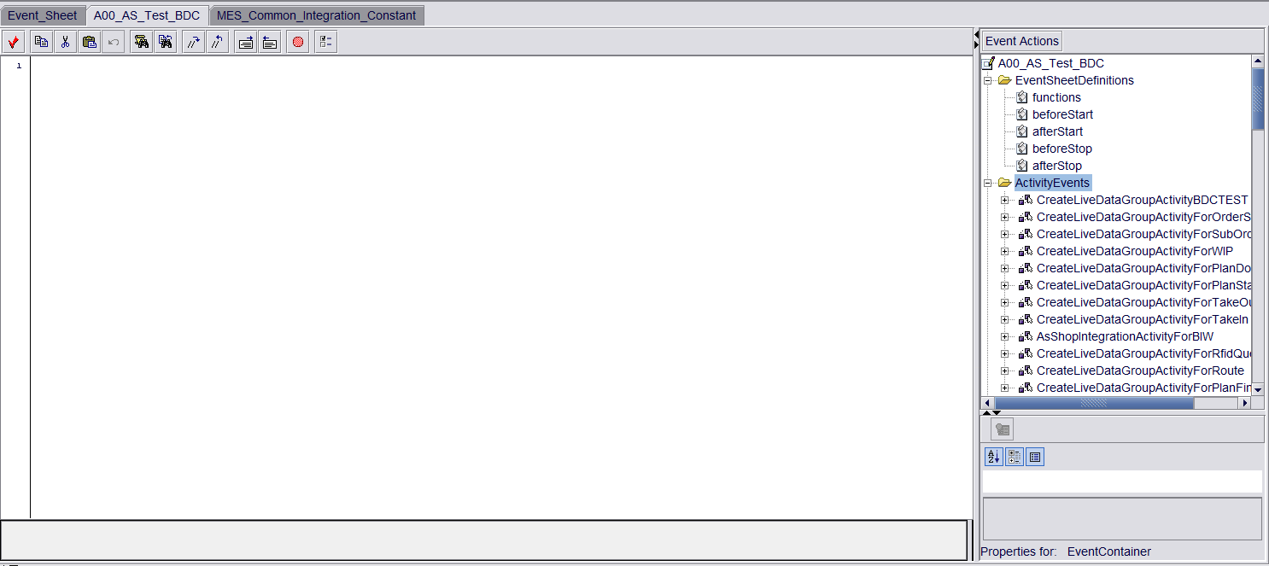

创建LiveDates

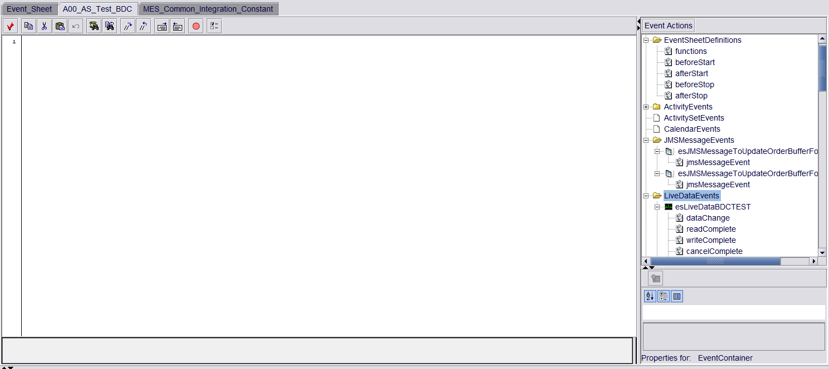

代码部分：

加载模板

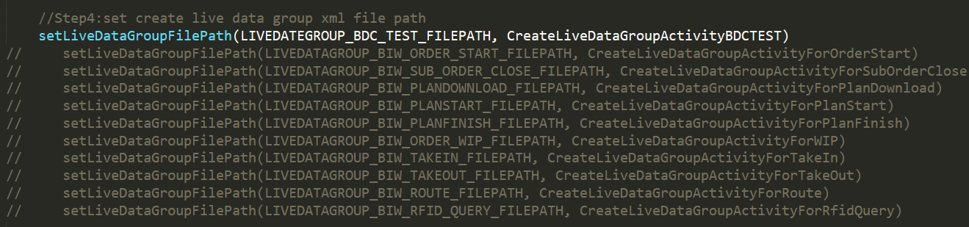

运行配置文件赋予esLiveDateBDCTEST中



编写DateChangeBDCTEST方法：

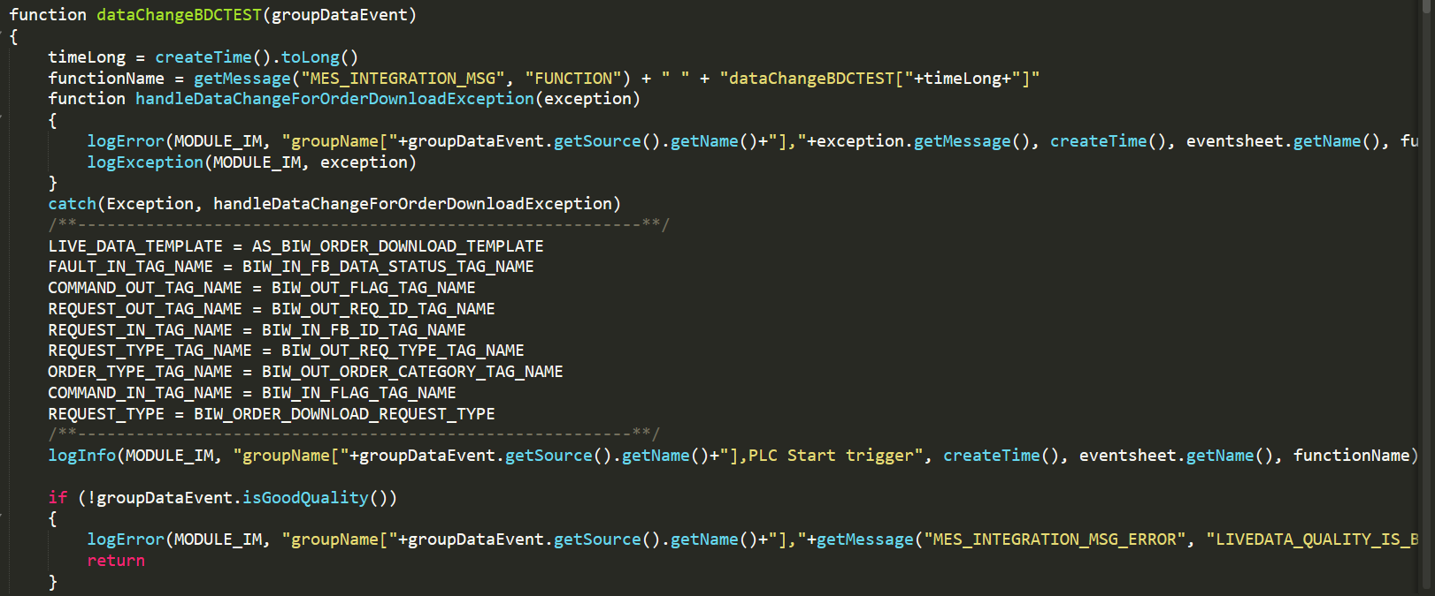

与BDCTEST方法：

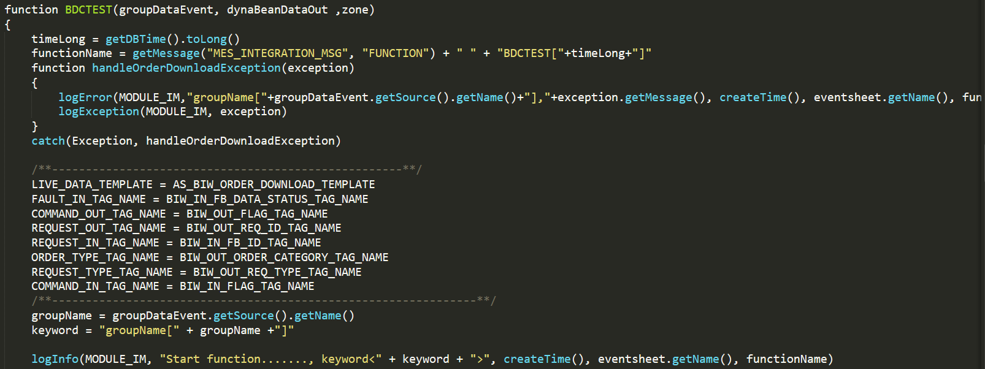

## 测试：

通过Test软件更改 该配置项的值 判断是否进入了DateChange方法：

进入的话则判断测试成功;